1. 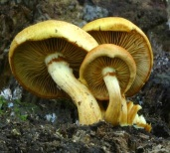
5. SINIF FEN ve TEKNOLOJİ – MANTARLAR ve MİKROSKOBİK CANLILAR
"Şikâyet ettiğiniz yaşam, belki de başkasının hayalidir."
Yandaki mantarlar için aşağıdaki ifadelerden hangisi yanlıştır?
A. Genellikle ılık ve nemli yerlerde yaşarlar. B. Kendi besinlerini kendileri üretirler. C. Yaprakları olmadığı için fotosentez yapamazlar. D. Bazı mantarlar, B vitamini bakımından oldukça zengindir.
Penisilin, aşağıdakilerden hangisinden elde edilir?
2.
A. küf mantarı B. şapkalı mantar C. maya mantarı D. kültür mantarı

3. I. Saçkıran II. Pamukçuk III. Verem IV. Nezle
Yukarıda verilenlerden kaç tanesi mantarların sebep olduğu hastalıklardır?
A. 1 B. 2 C. 3 D. 4

4. I. Ekmek yapımında görev yaparlar. . II. İlaç yapımında kullanılır. III. B vitamini bakımından oldukça zengindir.
A. Kültür Mantarı B. Maya Mantarı C. Küf Mantarı
Yukarıdaki mantar türleri ve özelliklerinin doğru eşleşmesi aşağıdakilerden hangisidir?
A.IA – IIB – IIIC B. IB – IIA - IIIC C. IB – IIC – IIIA D. IA – IIC – IIIB

5.
Penisilin ilacını bulan bilim adamı aşağıdakilerden hangisidir?
A. Albert Einstein B. Graham Bell C. Alexander Fleming D. Robert Kohn

6.Aşağıdaki mantarlardan hangisi, cansız gibi göründüğü halde, uygun şartlar oluştuğunda çoğalırlar?
A. Kültür mantarı B. Maya mantarı C. Şapkalı mantar D. Küf mantarı

7. I. Bitkiler, fotosentez yapar; mantarlar yapmaz. II. Bitkilerde kök, yaprak, gövde varken; mantarlarda sap ve şapka vardır. III. Bitkiler besinleri dışarıdan alırken; mantarlar kendi besinlerini kendi yapar.
Yukarıdakilerden hangisi ya da hangileri, mantarlarla bitkiler arasındaki farktır?
A. I – II B. yalnız III C. yalnız I D. hepsi

8. 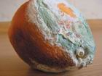
Yandaki besinin bozulmasının sebebi aşağıdakilerden hangisidir?
A. kültür mantarı B. şapkalı mantar C. maya mantarı D. küf mantarı
9. “Bebeklerin ağzında görülen …………………. bir mantar hastalığıdır.”
Boş yere aşağıdakilerden hangisi gelmelidir?
A. saçkıran B. pamukçuk C. uçuk D. mayasıl

10. 
Bitki ve hayvan atıklarını parçalaya- rak toprağa karışmasını sağlayan mikroskobik canlılar hangisidir?
A. virüs B. mikrop C. amip D. çürükçül bakteri
11.
Bunlar, bir canlı vücudunun dışında canlılık özelliği göstermezler. Ne zamanki bir canlının içine girerler, birden canlılık özelliği göstermeye başlarlar. Bulundukları yerleri ele geçirirler.

Yukarıda tanımlanması verilen mikroskobik canlılar, aşağıdakilerden hangisidir?
A. virüs B. bakteri C. mikrop D. amip
Mikroskobik canlılarla ilgili aşağı -daki ifadelerden hangisi yanlıştır?
12.
A. Bütün mikroskobik canlılar, insanlar için zararlıdır. B. Mikroskobik canlıların zararlarını önlemek için aşılar geliştirilmiştir. C. Yoğurt yapılırken mikroskobik canlılar önemli rol oynar. D. Salamura, besinleri mikroskobik canlıların zararlarından korumak için bir yoldur.
Mikroskobik canlılarla ilgili yaptığım araştırmalar sonucunda kuduz ve şarbon aşısını buldum.
13.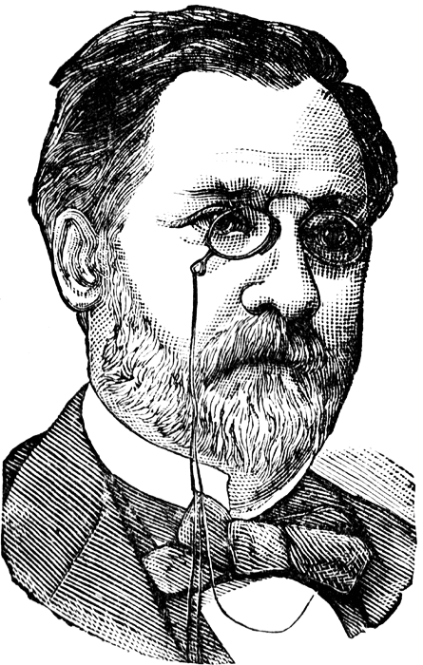
Yukarıda kendini anlatan bilim adamı aşağıdakilerden hangisidir?
A. Alexander Fleming B. Louis Pasteur C. Robert Koch D. Edward Jenner

14. Aşağıdaki hastalıklardan hangisine mikroskobik canlılar yol açmaz?
A. kanser B. verem C. tifo D. kolera
15. I. kuduz A. Jonas Salk II. verem B. Edward Jenner III. çiçek C. Robert Koch IV. çocuk felci D. Louis Pasteur
Yukarıdaki bilim adamları ve buldukları aşılar verilmiştir. Doğru eşleşme aşağıdakilerden hangisidir?
A. IA – IIB – IIIC – IVD B. ID – IIC – IIIA – IVB C. ID – IIC – IIIB – IVA D. ID – IIB – IIIA – IVC

16.I. Buzdolabında saklamak II. Konserve yapmak. III. Kurutmak IV. Salamura veya turşu yapmak
Yukarıda verilenlerden hangisi ya da hangileri besinleri, mikroskobik canlılardan koruma yollarındandır?
A. yalnız I B. I – II C. I – II – III D. hepsi

17. Mikroskobik canlılar aşağıdakilerden hangisinde görev yapmazlar?
A. Hastalıkların oluşmasında B. Yoğurtun mayalanmasında C. Çiçeksiz bitkilerin üremesinde D. Hayvan ve bitki atıklarının çürümesinde

Mikroskobik canlıları incelemek için ………………….. kullanırız. .
18.

Oya’nın tümcesinde boş bırakılan yere aşağıdakilerden hangisi gelmelidir?
A. teleskop B. periskop C. mikroskop D. dürbün

